Руководство оператора по проведению испытания (тестирования) программы для ЭВМ

«Реконфигурируемый программный модуль пакетной синхронизации при отрицательных отношениях сигнал/шум»

Испытания заключаются в проверке работоспособности реконфигурируемого программного модуля пакетной синхронизации при отрицательных отношениях сигнал/шум в соответствии с техническими требованиями. В ходе испытаний используются заранее подготовленные входные тестовые сигналы.
Результатом работы модуля является данные о пакете и контрольные сигналы о нахождении пакета.

Условия проведения испытаний

- Операционная система Linux Ubuntu 22.04 LTS (или более поздняя версия).
- Компилятор языка Verilog – Icarus Verilog 12.0 (или более поздняя версия).
- Командная оболочка Bash.

Проверка работоспособности

- Для запуска проверки реконфигурируемого программного модуля необходимо в OC Linux Ubuntu 22.04 LTS с установленным компилятором языка Icarus Verilog 12.0 скачать и распаковать архив HDL_DVBS2_Correlator.zip по ссылке, расположенной по адресу:

http://recursive.ru/hdl_dvbs2_correlator/
или скачать образ ОС Linux Ubuntu для программы Oracle VM VirtualBox 7.1.12 с настроенным окружением и уже включенным каталогом HDL_DVBS2_Correlator, ссылка на который имеется на той же странице.
2. В папке HDL_DVBS2_Correlator (рис. 1) находятся тестовые сигналы, исходные тексты модулей на языке Verilog и скрипт run_test.sh для запуска процесса проверки.
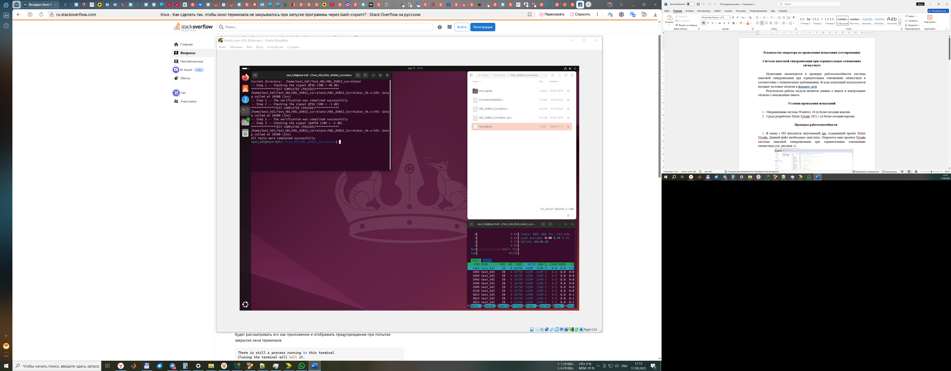
Рисунок 1 – Основной каталог программы

2. Для запуска программы необходимо нажать правой кнопкой мыши на скрипте run_test.sh и выбрать «Запустить как программу» (Run as program)

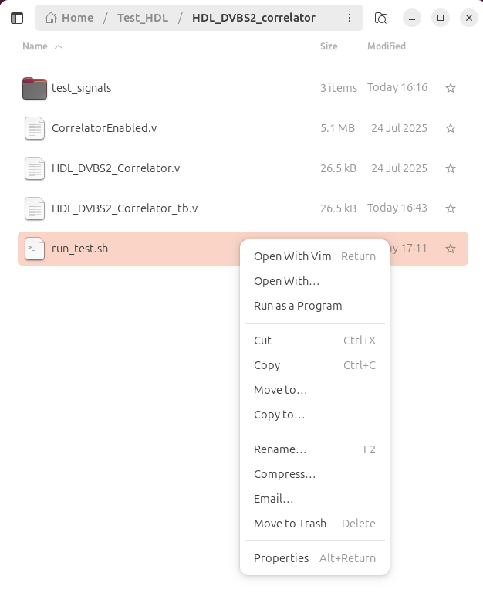
Рисунок 2 – Запуск программы

В процессе выполнения скрипта (рис. 3) выполняется поэтапное копирование тестовых сигналов из каталога test_signals в рабочий каталог программного модуля и запуск процесса симуляции.
При успешном прохождении теста (совпадение результатов работы модуля c контрольными значениями, полученными при генерации тестовых сигналов) выводиться сообщение «TEST COMPLETED (PASSED)»

Рисунок 3 – Результат проверки работы реконфигурируемого модуля

3. Результатом работы программы являются данные, полученные в процессе симуляции:
- Out_Valid – сигнал готовности;
- Out_MODCODE – значение MODCOD пакета.
- Out_Modcode_Detected – контрольный сигнал определения MODCOD.
- Out_freq_reset – контрольный сигнал сброса частотной подстройки.
- Out_test_signal_found – контрольный сигнал, оповещающий о синхронизации.
- Out_PL_ScramblingLength – значение длины пакета, подвергаемой дескремблированию.
- Out_num_pilot_seq_in_frame – значение количества пилотов в пакете.

4. Критерием правильности обработки тестовых файлов модулем является появление в консоли сообщения об успешности прохождения всех тестов: «All tests were completed successfully» (рис. 4).

Рисунок 4 – Результат обработки всех тестовых файлов

